Revisión de los distintos niveles de concreción curricular tras la LOMCE. Del proyecto educativo a las unidades de aula: ¿nueva forma de programar?
Review of different grades of information details in curriculums vitae after LOMCE. From educational project to the lecture room. A new way of planning?
Javier Rodríguez Torres y Purificación Cruz Cruz
Departamento de Pedagogía
Universidad de Castilla-La Mancha.
javier.rtorres@uclm.es
Purificacion.Cruz@uclm.es

RESUMEN:
El presente artículo tiene como objetivo principal revisar los cambios producidos en los documentos programáticos de los centros educativos, es decir, grandes o pequeñas modificaciones en los distintos niveles de concreción curricular y en las distintas unidades de programación tras la sucesión de <<reformas de reformas>> legislativas. Una vez más, frente a las incertidumbres, esfuerzos acrecentados y urgencias sin ningún referente pedagógico; el profesorado ratifica sus certezas basadas en su profesionalidad y en su hacer cotidiano, para dar la mejor respuesta a su alumnado cuya característica más destacada es la diversidad, fruto, sin duda, de una sociedad en continua evolución y que hace a los docentes de unos privilegiados observadores, conocedores y, en las más de las ocasiones, transformadores anónimos de la sociedad en su conjunto.
Por otra parte, queremos poner en valor que el profesorado, como cualquier otro profesional, planifica su actividad y resulta imprescindible, por un lado, para cumplir con lo estipulado por instancias superiores y contextualizarlo en el entorno, y por otro, para alejarse del intuicionismo y del activismo. Es lo que denominamos planificación didáctica, que incluiría cualquier unidad de programación, elaborada por docentes, equipos docentes tras las orientaciones de la CCP, para dar respuesta a la tarea cotidiana. Programar es decidir, es responsabilizarse de la parcela correspondiente del proceso educativo.

PALABRAS CLAVE: unidades de programación, niveles de concreción curricular, competencias clave, educación primaria.

ABSTRACT:
The main objective of this article is the analysis of changes in educational centre plans, as well as important or slight modifications at different grades of information details in CV and in different units of planning, after the “reforms of legislative reform”.
Once again, the teacher community ratify his knowledge, based in his professionalism and experience against the doubts and wrong urgent decisions no supported by any pedagogic reference, created by the authorities; therefore, teacher community deserves to aim to most diversity group of students, resulted of the continued evolution of modern society, which has situated to the teacher community as a privileged observers, experts, and in many occasions, anonymous modifiers of this modern society.
In the other hand, we want to emphasize how the teacher community plan ahead his works, being essential to carry out with the guidelines of education authorities and then, being away from activisms and personal decisions. The named Didactic Planning, which includes units of planning, made by teachers or groups of teachers are based of CCP guidelines, and will lead to the teacher in his quotidian work.
Planning ahead is to make decisions and take responsibility for own decisions in the educative process.

KEYWORDS: units of planning, grades of information details in CV, key competences, basic education.

- Introducción.

Partiendo de las últimas publicaciones legislativas, y realizando previamente la investigación del estado de la cuestión, se ha planteado como objetivo principal el estudio de los cambios generales que ha introducido la LOMCE en Educación Primaria. Cambios referidos, en primer lugar, a organización de niveles, asignaturas, tiempos y evaluación del proceso enseñanza-aprendizaje. A continuación, se han analizado los distintos niveles de concreción, centrándonos en el segundo nivel curricular donde se hace un estudio comparativo de los documentos que desaparecen o se reestructuran y que forman parte del Proyecto Educativo de centro. Nos referimos, concretamente, a la desaparición del Proyecto Curricular de Ciclo para ser sustituido por la Propuesta Curricular, donde tienen cabida todos los aspectos generales que afectan a la etapa y a las áreas, y las Programaciones de Área donde se concretan la secuencialización de contenidos, criterios de evaluación, estándares de aprendizaje y su relación con las Competencias Clave. Tratando, además, aspectos fundamentales para la organización de cada asignatura como son la metodología, materiales, estrategias e instrumentos de evaluación y criterios de calificación.

Por último, se ha abordado la programación y elaboración del trabajo de aula donde el docente debe proyectar su hacer diario en secuencias de actividad, conjugadas en unidades didácticas o trabajos por proyectos. Tratando de, dentro de la libertad del docente a la hora de elegir el formato utilizado para la contextualización de su programación, aclarar cuáles deben ser los elementos a desarrollar acordes con la nueva Ley.

A lo largo del artículo pretendemos no perder de vista la importancia del semblante didáctico y pedagógico de la labor como maestro, a pesar de los vaivenes legislativos o de los cambios de terminología concreta. Resaltamos la importancia de programar y la necesidad de reflexionar y autoevaluar el hacer docente, más allá de cambios estratégicos o modas asociadas. Programar dentro de los diferentes niveles de concreción puede asegurar el éxito en la construcción del aprendizaje. Y con ese objetivo general abordamos el artículo que aquí presentamos.

- Estado de la cuestión y objetivo de la investigación.
En la introducción a nuestro trabajo remarcamos la importancia de la programación y la necesidad de caminar seguros más allá de las modas y del efecto novedad que se asocia a nuevas legislaciones. Tenemos la certeza de una situación que puede parecer paradójica, la desproporción evidente entre el conocimiento teórico y prácticas cotidianas de programación y la escasa producción de relevancia teórica – práctica sobre un espacio conceptual clarificador, más allá de cualquier otro planteamiento.

Para comprender la falta de fuentes es suficiente acudir a rigurosas bases de datos científicas. Por ejemplo, Dialnet, de la Universidad de La Rioja, que reúne documentos en abierto de 58 bibliotecas universitarias, 4 bibliotecas públicas y 15 bibliotecas especializadas, sólo halla 1 entrada para las búsqueda “distintos niveles de concreción curricular tras la LOMCE” y referida al currículo de Educación Física para Educación Primaria donde de analiza el Real Decreto 126/2014. Por otra parte y abundando más en nuestra búsqueda para la entrada “del proyecto educativo a las unidades de aula” obtenemos 20 documentos, todos en castellano excepto uno en francés. Sin embargo, la mayoría de los trabajos está referido a didácticas específicas, atención a la diversidad y a TIC. Ninguno de los trabajos, salvo uno de nuestra autoría (Rodríguez, 2010), tienen como objetivo revisar los cambios en los documentos programáticos de los centros educativos de Educación Infantil y Primaria, es decir, grandes o pequeñas modificaciones en los distintos niveles de concreción curricular y su repercusión en las distintas unidades de programación. Si abundamos más, solo Rodríguez (2010) se refiere a las concreciones curriculares de la comunidad autónoma de Castilla – La Mancha. Siendo Dialnet una base tan fiable y democrática, la ausencia de investigaciones de este tipo entre sus documentos es representativa del vacío bibliográfico y académico generalizado sobre los cambios curriculares acaecidos tras la LOMCE sus concreciones en distintas comunidades autónomas. Hemos empleado todos los documentos propuestos por esta Web, además de otros documentos encontrados en nuestra carrera investigadora, que no trataban el asunto como elemento principal del título pero sí lo hacían en sus textos. Por ello, al mismo tiempo, este artículo puede ser una prospección académica para futuras investigaciones que continúen las líneas propuestas.

- Metodología

Para conocer y revisar los cambios producidos en los documentos programáticos de los centros educativos tras la entrada en vigor de la LOMCE, hemos empleado una revisión bibliográfica, en versión analítica-cualitativa. Además de Dialnet, hemos buscado investigaciones especializadas, publicaciones sobre competencias, organización del currículum, programación, atención a la diversidad entre los contenidos más importantes; diferentes teorías, escritos de autores y autoras que trataran el asunto, y legislación y su evolución hasta llegar al momento actual, desarrollo de Decretos en nuestra comunidad autónoma, Castilla – La Mancha. Esos textos son fuentes primarias especializadas: artículos, libros, legislación y producciones de centros. Posteriormente, se ha analizado de forma exhaustiva toda la documentación, intentando unir enfoques para dar una visión de conjunto.

Sotelo (2012: 220) expone así las virtudes de la revisión bibliográfica y documental: “Constituye uno de los principales pilares en los que se sustenta toda investigación”. El mismo autor argumenta que dicha revisión facilita la elaboración del marco teórico y permite delimitar con mayor precisión el objeto de estudio y constatar el estado de la cuestión (Sotelo, 2012: 220). Por otro lado, Charlot (1994: 1) afirma que “una buena metodología es una metodología que permite recoger, de manera rigurosa, datos pertinentes para responder a un conjunto de preguntas”. En este caso, todas nuestras preguntas se referían a conocer en profundidad los cambios producidos en los documentos programáticos de los centros educativos.

Del mismo modo, queremos recordar que una revisión de metodología cualitativa, como indica su propio nombre, siempre debe tener como objetivo la descripción de las cualidades de un fenómeno. Aquí hemos buscado todo lo que rodeaba la realidad de la práctica y organización del currículum. No se trata de probar en qué grado una cierta cualidad se encuentra en ese acontecimiento, sino de descubrir tantas cualidades y orientaciones como sea posible. Por ello, buscamos el entendimiento en profundidad, en lugar de la exactitud de una investigación meramente cuantitativa.

- Nuevos pasos en el diseño curricular según LOMCE

Profundizar en la programación nos conduce a la revisión de currículo, sus niveles y finalidad. Siguiendo a Escamilla (2009, p.12) podemos definir currículo como: “conjunto ordenado de los elementos del proceso de enseñanza – aprendizaje que se encuentran vinculados entre sí en términos de interrelación e interdependencia”.

En la LOMCE aparece la siguiente definición de currículo: “Regulación de los elementos que determinan los procesos de enseñanza y aprendizaje para cada una de las enseñanzas”. (Real Decreto 126/2014. 28 de Febrero).

Esta nueva normativa no establece una nueva ley de educación propiamente dicha sino que modifica la anterior, la LOE, de hecho es una ley de artículo único, eso sí, con este único artículo introduce 109 modificaciones. Además añade disposiciones que también deben tenerse en cuenta.

De manera tradicional al sistematizar currículo y programas escolares se han dado gran peso a las prescripciones legales y a la actividad docente. Sin embargo, debemos tener en consideración que con la inclusión de las competencias clave hay que cambiar el centro de atención hacia los alumnos y sus posibilidades de aprendizaje. Es decir, la planificación curricular como estrategia, que haga posible el máximo desarrollo de capacidades y aprendizajes de los alumnos.

La programación de la actividad docente pasa a estar centrada en el diseño de situaciones de aprendizaje con cuatro referentes fundamentales: competencias, contenidos, criterios de evaluación y estándares de aprendizaje. En estas “situaciones de aprendizaje” se han de poner en práctica los contenidos descritos para que, de esta forma, se promueva el desarrollo de las competencias. Este proceso ha de ser evaluado a partir de los criterios de evaluación proporcionados y a través de un nuevo elemento del currículo, los “estándares de aprendizaje”, que representan una concreción “observable, medible y evaluable” de los propios criterios de evaluación.

Tomando como referencia el currículo oficial y los distintos desarrollos curriculares se busca como finalidad contextualizar, concretar y secuenciar los distintos elementos curriculares. Las competencias claves se incluyen en el currículo sin excluir o sustituir a ningún otro elemento. Más bien, su inclusión responde a directrices, investigaciones y evaluaciones sobre el aprendizaje y que van a constituir un marco de referencia internacional (Moya, 2007). Así, las competencias claves deben ser concretadas en los distintos niveles de concreción como cualquier otro elemento curricular, entendiendo éstas como competencias o capacidades para activar y aplicar de forma integrada los contenidos propios de cada enseñanza y etapa educativa, para lograr la realización adecuada de actividades y la resolución eficaz de problemas complejos (PISA, OCDE).

“Las competencias clave son aquellas que todas las personas precisan para su realización y desarrollo personal, así como para la ciudadanía activa, la inclusión social y el empleo”. (Posición del Parlamento Europeo de 26 de septiembre del 2006)

Se potencia el aprendizaje por competencias, integradas en los elementos curriculares para propiciar una renovación en la práctica docente y en el proceso de enseñanza y aprendizaje. Dando lugar a una renovación en el proceso de enseñanza y aprendizaje.

La competencia supone una combinación de habilidades prácticas, conocimientos, motivación, valores éticos, actitudes, emociones y otros componentes sociales y de comportamiento que se movilizan conjuntamente para lograr una acción eficaz: “conocimiento en la práctica”; se trata de “saber hacer” que se aplica a una diversidad de contextos académicos, sociales y profesionales.

Un enfoque metodológico basado en las competencias clave y en los resultados de aprendizaje conlleva importantes cambios en la concepción del proceso de enseñanza-aprendizaje, cambios en la organización y en la cultura escolar; requiere la estrecha colaboración entre los docentes en el desarrollo curricular y en la transmisión de información sobre el aprendizaje de los alumnos y alumnas, así como cambios en las prácticas de trabajo y en los métodos de enseñanza.

Las competencias clave del currículo, según la LOMCE, son las siguientes:

a) Comunicación lingüística.
b) Competencia matemática y competencias básicas en ciencia y tecnología.
c) Competencia digital.
d) Aprender a aprender.
e) Competencias sociales y cívicas.
f) Sentido de iniciativa y espíritu emprendedor.
g) Conciencia y expresiones culturales.

En este listado se recogen cambios importantes, en comparación con la anterior ley, como:

- La vinculación de la competencia matemática como la nueva competencia básica “en ciencia y tecnología”.
- La inclusión del “tratamiento de la información” en la “competencia digital”,
- el cambio de la “competencia social y ciudadana” por “competencias sociales y cívicas”.
- El cambio de la “autonomía e iniciativa personal” por el “sentido de iniciativa y espíritu emprendedor” o
- la desaparición de la “competencia cultural y artística” en beneficio de la “conciencia y expresiones culturales”. [1]

La siguiente novedad de este Real Decreto se refiere a los cambios estructurales de la Educación Primaria. Entre otros, los dos cambios fundamentales son la desaparición de los ciclos (la etapa pasa a estar formada simplemente por seis cursos) y los cambios en tipología de asignaturas, que ahora pasan a ser troncales, específicas y de libre configuración autonómica. En la siguiente tabla, se recogen las asignaturas según cada categoría:

6 CURSOS | _{TRONCALES (5)} | ESPECÍFICAS (MÍNIMO 3) |  | LIBRE CONFIGURACIÓN AUTONÓMICA (número indeterminado) | SE TRABAJA EN TODAS LAS AREAS
6 CURSOS | _{TRONCALES (5)} | LAS CURSAN TODOS LOS ALUMNOS | SE CURSA AL MENOS UNA DE ELLAS (1) | LIBRE CONFIGURACIÓN AUTONÓMICA (número indeterminado) | SE TRABAJA EN TODAS LAS AREAS
MATERIAS | Ciencias de la Naturaleza  Ciencias Sociales  Lengua Castellana y Literatura  Matemáticas  Primera Lengua Extranjera | Educación Física  Religión o Valores Sociales y Cívicos*  (* estas últimas a elección de los padres) | Educación Artística  Segunda Lengua Extranjera.  Religíón  Valores Sociales y Cíivicos*  (* estas podrán elegirse si no se han elegido anteriormente) | Lengua Cooficial y Literatura  Para todos los alumnos de las CCAA que poseen lengua cooficial.  - Podrán cursar algún área más, que podrá ser:  - Asignatura específica no cursada o refuerzo troncal  - Otras áreas a derterminar | - Comprensión lectora  - Expresión oral y escrita  - Comunicación audiovisual  - Tecnologías de la Información y Comunicación  - Emprendimiento  - Educación Cívica y Constitucional
HORARIO | El horario lectivo mínimo de asignaturas troncales se fijará en cómputo global para toda la Educación Primaria y no será inferior al 50% del total del horario lectivo fijado por cada Administración educativa.  - En función de la oferta educativa de cada Administración educativa y en su caso de los centros docentes.
Tabla 1. Nueva clasificación de asignaturas según LOMCE. Elaboración propia buscar referencia

Las asignaturas, son de tres tipos en función de las competencias que tendrán las administraciones educativas (gobierno y autonomías): troncales (establecidas por el gobierno, encargado de determinar los contenidos de las asignaturas troncales), específicas y de libre configuración autonómica (administración de la comunidad autónoma). Cada autonomía establece los contenidos de los bloques de asignaturas específicas y de libre configuración.

  - Resumen de las principales modificaciones de la LOMCE en Educación Primaria que afectan al currículo

- Organización de la etapa. Los ciclos desaparecen, la educación primaria se organiza en 6 cursos. Creación de los equipos de nivel. Cambian los componentes de la CCP (Comisión de coordinación pedagógica) al incorporar el coordinador de cada nivel y los coordinadores de los programas establecidos en el centro.

- Repetición. Se podrá repetir en cualquier nivel de Primaria. Cada curso tiene un carácter independiente, por lo tanto la promoción o no al curso siguiente dependerá de los logros alcanzados en cada uno de ellos. Como medida excepcional, el alumnado podrá repetir una vez en la etapa. Los alumnos con necesidades educativas especiales podrán repetir una segunda vez, siempre que favorezca su integración socioeducativa.

- Los estándares de aprendizajes, el elemento nuevo incluido por la LOMCE a los elementos del currículo. Son concreciones de los criterios de evaluación, que hacen posible especificar los objetivos que el alumno debe conseguir al final de cada etapa (lo que debe saber y saber hacer al final de cada curso en cada asignatura).

- Asignaturas: Aparecen los tres tipos de asignaturas mencionados (troncales, específicas y de libre configuración autonómica).

  - La asignatura de Conocimiento del medio se divide en Ciencias de la Naturaleza y Ciencias Sociales.
  - Desaparece Educación para la Ciudadanía.
  - Los alumnos podrán escoger entre religión y Valores Sociales y Cívicos.
  - Cambia la duración de las sesiones a 45 minutos.
  - Aumenta del nivel de competencia curricular exigido a cada nivel, en cada área.

- Evaluaciones externas. En la etapa de educación primaria, se realizaran dos pruebas externas al finalizar los cursos de 3º de primaria y 6º de primaria. Las pruebas en ambos casos, serán individualizadas con el objetivo de comprobar el grado de dominio de las destrezas, capacidades, habilidades y competencias. En 3º las pruebas tendrán un carácter diagnóstico, con la finalidad de una detección temprana y precoz de las dificultades de aprendizaje. Se realizarán sobre las áreas de Lenguaje y Matemáticas. Si los resultados son desfavorables será necesario aplicar programas de refuerzo. En 6º las pruebas estarán orientadas a comprobar el logro de los objetivos de la etapa. El informe individualizado con el resultado de las pruebas será facilitado a las familias.
Tabla 2. Evaluación externa en Ed. Primaria según LOMCE. . Elaboración propia

- Se incluyen a los alumnos con necesidad específica de apoyo educativo TDAH. Aparece referencia específica a los alumnos con TDAH y se especifican las medidas propuestas para estos alumnos.

- Mayor protagonismo del director en la aprobación de los distintos documentos que conforman el Proyecto Educativo. El consejo escolar tiene función evaluadora.

- Se potencia el plurilingüísmo, TICE y trabajo colaborativo.

- Del proyecto educativo a la programación de aula.

Desde la autonomía de los centros se permite y exige a éstos el desarrollo del currículo oficial desde la realidad de los mismos. Es preciso, clarificar terminología y expresiones que nos faciliten la comunicación, para este propósito exponemos seguidamente un cuadro de los distintos niveles de concreción curricular desde la LOE y la ampliación de la LOMCE a los distintos Reales Decretos y Órdenes de la Consejería de Educación, Ciencia y Cultura de Castilla – La Mancha y aplicable a otras comunidades:

Tabla 3. Niveles de concreción. Elaboración propia

El Proyecto Educativo constituye el conjunto de decisiones que permiten, contextualizar las propuestas educativas y que, a su vez, están definidas para dar respuesta a las necesidades de formación del alumnado en su diversidad. Tales decisiones conforman un continuo que comprende desde las más generales (señas de identidad o los objetivos del centro) hasta las más concretas que encuentran y orientan la práctica de aula como son la propuesta curricular y las programaciones didácticas de área.

La Propuesta curricular, incluida en el Proyecto Educativo es uno de los últimos niveles de planificación conjunta, en la medida que manifiestan los acuerdos que tienen que ver con la organización general de toda la etapa y que afecta al desarrollo curricular de cada una de las áreas, constituyendo un referente de conjunto para la práctica educativa.

Según la orden 2014.08.05 de Organización y Evaluación de los Centros
en el artículo 7.6. La acción tutorial se convierte en uno de los ejes de la atención personalizada al alumnado. La Comisión de Coordinación Pedagógica planificará las actuaciones más relevantes en la propuesta curricular de la etapa, que los equipos de nivel concretarán para su alumnado, en coordinación con el responsable de orientación educativa.

En función de los resultados obtenidos de la evaluación (Evaluación de los procesos de enseñanza y de la práctica docente), se valorará la conveniencia de modificar la Propuesta Curricular o las Programaciones Didácticas en alguno de sus apartados. Las funciones de los Equipos de Nivel son formular propuestas a la Comisión de Coordinación Pedagógica relativas a su elaboración.

Los elementos de la Propuesta Curricular son:
- Introducción sobre las características del centro y del entorno.
- Objetivos de la etapa de Educación Primaria y perfil descriptivo de las competencias clave. Elementos relevantes de su contextualización.
- Principios metodológicos y didácticos generales.
- Procedimientos de evaluación de los aprendizajes del alumnado.
- Criterios de promoción.
- Procedimientos de evaluación de la programación didáctica y de la práctica docente.
- Medidas curriculares y organizativas para la atención a la diversidad del alumnado. Procedimiento de elaboración y evaluación de las adaptaciones.
- Plan de lectura.
- Plan de tutoría.
- Plan de Tecnologías de la información y la comunicación.
- Acuerdos para la mejora de los resultados académicos.
- Incorporación de los elementos transversales.

Programación didáctica de área:

El currículo de las áreas publicado mediante el Decreto 54/2014, de 10 de julio, establece los elementos fundamentales para las programaciones didácticas, que deben respetarse en todo caso.

En uso de su autonomía, los centros docentes podrán desarrollar y complementar el currículo mediante las programaciones didácticas de las áreas que se elaborarán de forma coordinada entre los diferentes equipos de nivel, según los criterios, pautas y plazos establecidos por el Claustro y por la Comisión de Coordinación Pedagógica, si está constituida.

Las programaciones didácticas de cada área formarán parte del Proyecto educativo y contendrán, al menos, los siguientes elementos:

- Introducción sobre las características del área.
- Secuencia y temporalización de los contenidos.
- Criterios de evaluación y sus correspondientes estándares de aprendizaje evaluables.
- Integración de las competencias clave en los elementos curriculares, mediante la relación entre los estándares de aprendizaje evaluables y cada una de las competencias.
- Estrategias e instrumentos para la evaluación de los aprendizajes del alumnado.
- Criterios de calificación.
- Orientaciones metodológicas, didácticas y organizativas.
- Materiales curriculares y recursos didácticos.
- Plan de actividades complementarias.

El Claustro de profesores, a través de la Comisión de Coordinación Pedagógica establecerá los criterios para que las programaciones didácticas de Educación Primaria y del segundo ciclo de Educación Infantil tengan coherencia, continuidad y una evaluación conjunta, mediante el seguimiento del proceso educativo de los alumnos de Educación Infantil y de primer curso de Educación Primaria.

Con el fin de regular el proceso de elaboración de las programaciones didácticas, su contenido y aplicación [2], se enumeran a continuación algunas características del modelo curricular que se presentan como elementos esenciales de la programación en las enseñanzas de Educación Primaria, y tienen carácter prescriptivo.

Categorías de los estándares de aprendizaje.

Los estándares de aprendizaje evaluables se incluirán dentro de las programaciones didácticas y se categorizarán según la siguiente estructura:

B - Estándares de aprendizaje considerados básicos para la promoción del alumnado. Los estándares categorizados como básicos se deben emplear obligatoriamente en Castilla la Mancha, [3] con el fin de asegurar una base común en el tratamiento de los aprendizajes imprescindibles.

I - Estándares de aprendizaje considerados intermedios. Las categorías de estándares intermedios y avanzados se ofrecerán como propuesta, pero los centros tendrán autonomía para asignar la categorización en estos dos tipos de estándares.

A - Resto de estándares de aprendizaje: avanzados. Son aquellos cuya misión es completar, añadir o elevar los contenidos trabajados en la unidad o bloque de contenido.

Ponderación de estándares.

A cada bloque de las anteriores categorías de estándares, se les asignará una ponderación con un porcentaje determinado. Como base general, la ponderación se realizará del modo siguiente:

- Estándares básicos: 50%
- Estándares intermedios: 40% (mínimo)
- Estándares avanzados: 10% (máximo).

No obstante, los centros podrán adecuar estas proporciones en función de las características de determinadas áreas o de sus procedimientos de calificación. Se respetará en todo caso la ponderación del cincuenta por ciento para los estándares básicos.

Competencias clave asociadas.

Para poder establecer el nivel de logro de las competencias clave, los estándares de aprendizaje deben estar asociados con las competencias. Esta asociación se tendrá en cuenta para trabajar en el aula con las metodologías y con los procedimientos de evaluación más adecuados. Una vez elaborada, en CCP, la asociación (en porcentaje) de las competencias clave con cada uno de los estándares, los centros lo incluirán en sus programaciones.

Criterios de evaluación.

La ponderación de los criterios de evaluación es consecuencia del número y categorías de los estándares que conforman cada criterio. Se realizará la ponderación trimestral de cada uno de los criterios, añadiendo un valor sobre la calificación global del área en cada uno de los trimestres

Los criterios de evaluación deben servir de referencia para valorar lo que el alumnado sabe y sabe hacer en cada área o materia. Estos criterios de evaluación se desglosan en estándares de aprendizaje evaluables. Para valorar el desarrollo competencial del alumnado, serán estos estándares de aprendizaje evaluables, como elementos de mayor concreción, observables y medibles, los que, al ponerse en relación con las competencias clave, permitirán graduar el rendimiento o desempeño alcanzado en cada una de ellas, es decir, obtendremos la evaluación por competencias del alumno.

Tabla 4. Ejemplo de ponderación de criterios y clasificación de estándares. Elaboración propia
Tabla 5. Ponderación de criterios de evaluación. Elaboración propia

Calificación.

La calificación individual del alumnado en cada área se calcula partiendo de la valoración de cada estándar de aprendizaje, en función de la ponderación asignada previamente.

  - Programación de aula: Unidades Didácticas y Trabajo por Proyectos

Se precisa concretar el qué y cómo de la actividad con el alumnado, ésta es la finalidad de la programación del trabajo en el aula, que permitirá adaptar la planificación para un grupo de alumnos/ as concretos en cuanto a los aprendizajes, organización de espacios, tiempos, orientaciones metodológicas y didácticas y evaluación. Se trata del documento de trabajo que enlaza la propuesta del Centro con el quehacer del día a día, al mismo tiempo que dirige lo qué hay que hacer en el aula, hacia dónde hay que ir y sobre todo, cómo hay que hacerlo, es decir, “impregna de realidad” el contenido de los documentos de centro.

Tendremos, dentro de nuestra tarea como docentes, que seleccionar el método o estrategia según el tipo de aprendizaje y dominar varios modelos y estrategias. A modo de ejemplo, sirva el siguiente esquema.

Ilustración 1. Modelos y estrategias docentes. Elaboración propia.

    - Unidades Didácticas:

Las características esenciales de las Unidades Didácticas, diseñadas teniendo como marco de referencia la propuesta curricular y las programaciones didácticas de área respectivas, serían:

- Reducir márgenes de incertidumbre.

- Permitir analizar y reflexionar con criterio y práctica informada a favor de una mayor coherencia funcional.

- Su elaboración y desarrollo está centrado en el alumnado, sus características e intereses.

- Posibilitar adaptar la planificación a las características del aula (recursos humanos, materiales, instrumentos) y del alumnado.

- Capacidad de configurar un centro, una etapa, un aula con personalidad, en la medida que los profesores generen sus propias unidades didácticas desde la práctica y los referentes comunes.

- Dar sentido al trabajo docente y del alumnado potenciando las capacidades de cada cual y favoreciendo el crecimiento personal y profesional.

- Posibilitar la evaluación formativa interna periódica de la acción educativa y del proceso de enseñanza y aprendizaje.

De todo lo anteriormente dicho, podemos deducir que la programación de aula es una herramienta clave para promover el desarrollo de las competencias claves con cada grupo de alumnos/as, de acuerdo a lo establecido en los documentos de mayor generalidad contenidos en el Proyecto Educativo. De tal forma, que se consigue una relación bidireccional y simbiótica entre Proyecto Educativo y práctica del aula.

5.1.1.1 La Unidad Didáctica como secuencia de Enseñanza – Aprendizaje

La Unidad Didáctica sería el elemento específico de programación de aula para una determinada secuencia temporal y / o temática. Su temporalización, su metodología y el resto de los constituyentes curriculares que la conforman, se planifican atendiendo al carácter globalizador e integrador de la Etapa y de la propia realidad (Decreto 67 y 68/2007, anexo III, apdo 2.2). Esto es, planificar el proceso de enseñanza – aprendizaje alrededor de un elemento de contenido que se convierte en eje integrador del proceso, aportando coherencia y significatividad.

En suma, la Unidad Didáctica será un instrumento de trabajo que permita al docente organizar su práctica educativa, articulando los procesos de enseñanza orientados hacia el aprendizaje de calidad y ajustados al grupo y al alumno en su diversidad. Haciendo que se articule un proceso de enseñanza diferente al que hasta ahora se venía ofreciendo, pues los contenidos deben ser enseñados teniendo en cuenta las competencias, el quehacer didáctico en el aula cobrará otro sentido enfocado a la práctica, las llamadas experiencias de aprendizaje enlazado a la vez con los procedimientos, sin despreciar los procesos teóricos conceptuales que un alumno/a debe seguir aprendiendo, pero sin perder de vista el saber hacer y el saber ser.

5.1.1.2 Elementos de la Unidad Didáctica

Por analogía y en coherencia con las Programaciones Didácticas de Área, las Unidades Didáctica tendrían el siguiente esquema:

- Título: Debe identificar el contenido y se relacionará con el bloque temático correspondiente. Se puede determinar por la materia, por los intereses del profesor y de los alumnos o por aspectos cercanos a la vida social. Puede subtitularse para que el contenido sea más clarificador.
- Definición: datos esenciales del documento de trabajo, esto es:
- Modelo: disciplinar / interdisciplinar / globalizado
- Materia /as incluidas:
- Bloques de contenido / área:
- Nivel:
- Temporalización:

- Contextualización: como respuesta de las Unidades Didácticas a las necesidades de un contexto determinado y por lo general, único. Su importancia se ve corroborada por la necesidad de orientar nuestro trabajo al desarrollo de competencias claves. Para los alumnos, el saber hacer ha de cobrar todo su sentido en los entornos más próximos y funcionales. No debemos obviar, de ninguna forma, los factores de diversidad de nuestros alumnos, que en continuo curricular deberá suponer una respuesta individualizada a las características y necesidades de los alumnos. Por tanto, en este apartado deben aparecer las características generales o particulares del espacio físico y personal donde se va a desarrollar la unidad. Brevemente se mencionará las características del centro, alumnado y aula.

- Aprendizajes: es uno de los apartados nucleares, porque se incluirán:

- Las competencias que se van a trabajar (relacionadas con los estándares de aprendizaje evaluables),

- Los aprendizajes que los alumnos van a adquirir (objetivos didácticos de la unidad, contenidos y los criterios de evaluación que se van a utilizar para evaluar dichos aprendizajes y que se sacarán del decreto). Indicamos a continuación algunas consideraciones importantes para su formulación [4] (Torres, 2015):

- Aunque en el Decreto sólo aparecen los objetivos generales de etapa, es aconsejable definir los objetivos didácticos de la unidad, que pueden ser extraídos de los criterios de evaluación y de los estándares de aprendizaje.

- Contenidos. Se deben redactar sustantivados. Deben aparecer de los tres tipos (conceptos, procedimientos y actitudes) pero nunca separados. Hay que añadir los contenidos de los temas transversales. Se puede incluir un cuadro conceptual donde aparezcan los contenidos, los criterios de evaluación (ponderados, es decir, indicando el tanto por cierto de la nota final que tiene ese criterio) los estándares de aprendizaje evaluables (clasificados en básicos, intermedios o avanzados), las competencias que tienen relación con dicho estándar y los recursos de evaluación.

UNIDAD DIDACTICA…………………………………………...
AREA…………………………………………………………….
NIVEL ……………………
OBJETIVOS | CONTENIDOS | CRITERIOS DE EVALUACIÓN | PONDERACIÓN TRIMESTRAL | ESTANDARES | CLASIFICACIÓN | COMPETENCIAS
Tabla 6. Programación de la Unidad Didáctica. Elaboración propia

- Precisar, al planificar la Unidad Didáctica, los procedimientos, instrumentos y momentos de la evaluación tiene una base firme: el objetivo principal de la evaluación es el de reorientar el proceso de enseñanza-aprendizaje.

- Aunque la Unidad Didáctica tenga su evaluación final o sumativa, todas las actividades deben entrar en consideración (continua), valorando todo tipo de contenidos y tareas derivadas de ellos, así como las actitudes incluidas en la programación de la Unidad.

- Hay que evitar la práctica tradicional de reducir la evaluación a una prueba escrita sobre los contenidos conceptuales, el control o examen.

- Metodología: su función esencial consiste en plantear estrategias didácticas para que los contenidos cumplan su papel: conseguir el desarrollo de las competencias. Definir los principios didácticos que regirán nuestro hacer didáctico.

Espacios y recursos: en este apartado se recogerá la organización de espacios, los tiempos y el uso de recursos y materiales didácticos. La planificación y organización de los espacios, con previsión de los materiales didácticos a emplear, debe evitar ineficacias y tiempos muertos. Debemos resaltar que el empleo adecuado de medios audiovisuales, informáticos, bien planificados, tiene gran utilidad didáctica.

- Actividades: En este momento del proceso se plantearán las tareas que configuran situaciones-problema que cada alumno debe tratar de resolver haciendo un uso adecuado de los contenidos escolares e incorporando el tratamiento o desarrollo de las competencias claves. La metodología debiera centrarse en proyectos y tareas, en las que sea fundamental el “saber hacer” mediante actividades variadas, de diverso grado de dificultad y contextualizadas en la vida cotidiana.

De acuerdo con el tipo de tareas planteadas podemos establecer diferentes fases:

- La primera fase (inicial) ha de ser la de presentación de los contenidos de la Unidad Didáctica, motivarlos, enlazándolos con lo que los alumnos conocen. En definitiva, hacer significativo el aprendizaje. Se pueden utilizar técnicas de escucha activa, lectura expresiva, lecturas comprensivas globales y de detalles, técnicas grupales. La función principal del docente es animar la participación activa del alumno y recoger informaciones que guiarán el proceso posterior de aprendizaje.

- Segunda fase (desarrollo) se ponen en proceso los contenidos, para facilitar los aprendizajes, el profesor debe buscar la interactividad y la participación de los alumnos.

- Tercera fase (síntesis) docente y alumnos evalúan los aprendizajes mediante la introducción de nuevas actividades de desarrollo para ampliar, reforzar y generalizar a situaciones cotidianas de acuerdo con el análisis del contexto.

Las actividades o tareas (teniendo en cuenta las fases antes mencionadas) pueden organizarse en sesiones, en secuencias de actividad o en cronogramas temporales. En Educación infantil, debido al principio de globalización, podemos organizar las tareas en torno a jornadas, considerando la sesión como una jornada diaria o semanal de trabajo. Se puede enumerar las sesiones de la unidad entendiendo que cada sesión ocupa un tiempo semanal y diario.

El aprendizaje de contenidos, vinculados a las competencias, requiere actividades prácticas, reiteradas, si bien en contextos diversos para no rutinizar y desmotivar.

Decidir los criterios de agrupamientos para facilitar las interacciones entre alumnos, que favorecen la socialización y permiten el aprendizaje cooperativo. Precisar el trabajo en grupo (individual, pequeño grupo, grupo coloquio, grupo clase), se detallará también la modalidad del trabajo propuesto: dirigido, semidirigido, autónomo.

Las tareas han de ser realistas con el tiempo que implican, incluyendo, si es posible, el trabajo que realizarán en casa.

Debemos incluir también actividades para la atención a la diversidad, con independencia de los PTI:

- de refuerzo para aquellos alumnos con dificultades de aprendizaje
- de ampliación para los que pueden avanzar a mayor ritmo.

- Incorporación de los temas transversales: Es muy importante incorporar a la U.D. alguna actividad para el tratamiento de los temas transversales (alguno o varios de ellos). Tendremos en cuenta:

- La educación para la salud
- La educación medioambiental
- La educación sexual
- La educación para la paz
- La educación vial
- La educación del consumidor/a
- La educación para la igualdad de oportunidades
- La educación moral y cívica
- La lectura
- El tratamiento de recursos Tics

- Evaluación: Se incluirán tanto los criterios de evaluación como los estándares de aprendizaje evaluables, así como las actividades, instrumentos y recursos que se van a utilizar para llevar a cabo la evaluación.

EVALUACIÓN
ESTÁNDARES DE APRENDIZAJE EVALUABLE | CLASIFICACIÓN POR BÁSICOS, INTERMEDIOS Y AVANZADOS | PONDERACIÓN PARA LA UNIDAD POR % | INSTRUMENTOS DE EVALUACIÓN
Tabla 7. Programación de la Evaluación. Elaboración propia

La evaluación será siempre formativa y continua. Se debe evaluar la consecución de logros por parte del alumnado, el desarrollo de la unidad y el trabajo del profesor. Para ello incorporaremos diversos instrumentos de evaluación [5] (Torres, 2015):

- En relación con los alumnos:

- Elaboración de un porfolio
- Revisión y análisis d los trabajos individuales y de grupo
- Fichas de seguimiento de algún aspecto a evaluar
- Asamblea o debates sobre la dinámica de trabajo
- Recogida de datos por observación directa
- Revisión de tareas

- En relación con los profesores:

- Reuniones periódicas del equipo docente
- Reflexión personal
- Realización de hojas de seguimiento
- Elaboración de diarios
- Cuestionarios, etc.

- De la propia unidad didáctica:

- Se puede realizar una rúbrica de evaluación donde se incorporen datos sobre cada uno de los elementos de la Unidad Didáctica (objetivos, contenidos, criterios, actividades, recursos, tiempo…..etc.)

El planificar dentro de la Unidad Didáctica los procedimientos, instrumentos y momentos de la evaluación tiene como objetivo principal el de reorientar el proceso de enseñanza-aprendizaje.

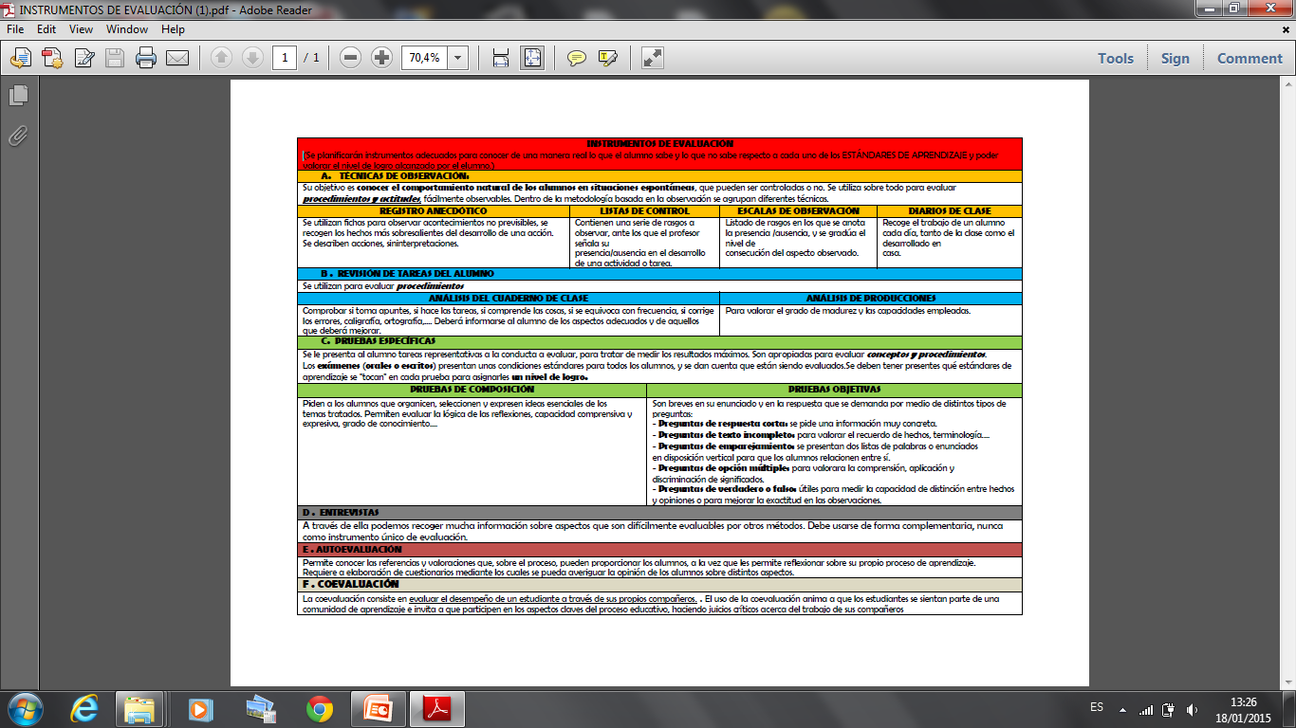
Ilustración 2. Instrumentos de Evaluación. Fuente: Consejería de Educación JCCM.

    - Trabajo por Proyectos:

Los proyectos de trabajo o trabajo por proyectos, responden a una atención organizada de dar forma al natural deseo de aprender. Parten de un enfoque globalizador abierto, para provocar aprendizajes significativos, partiendo de los intereses de los alumnos /as y de sus experiencias y conocimientos previos.

Un proyecto de trabajo es un conjunto de diversas acciones relacionadas entre sí que responden a unas intenciones y objetivos educativos. De forma más específica, se trataría de proponer a los alumnos/as la participación directa en propuestas didácticas que respondan a su interés y que tenga sentido para ellos / as.

Sin pretender ser exhaustivos, citaremos aquellos fundamentos pedagógicos en los que se sustentan:

- El aprendizaje significativo.
- La identidad y la diversidad.
- El aprendizaje interpersonal activo.
- La investigación sobre la práctica.
- La evaluación procesual.
- La globalidad.

Por parte del profesorado, la tarea consistirá esencialmente en la planificación desde un enfoque globalizador (con independencia de la Etapa educativa), esto es, organizando su intervención y ajustándola al proceso que siguen los alumnos /as y a sus intereses. La necesidad de saber qué y con qué profundidad se está trabajando en cada momento del proyecto, va requerir:

- La programación, como tal, está abierta a variaciones sucesivas a lo largo del proceso práctico.
- Todas las actividades tienen un marcado componente de significatividad en todas las áreas, siguiendo enfoques constructivistas.
- La flexibilidad es una variable esencial en todo el proceso y elementos del proyecto.
- Búsqueda e implementación de distintas estrategias metodológicas para la consecución de los aprendizajes: talleres, construir, confeccionar, simular, entrevistar, salidas al entorno, invitar a expertos,…
- Implicar al alumnado en la organización y diseño de actividades, que surgen de un proceso cooperativo: anticipando y previendo.
- Los errores se valoran positivamente como pasos necesarios en todo aprendizaje y no como aspectos negativos a eliminar.
- Primar los procesos sobre resultados. La evaluación no se concebirá únicamente desde el resultado final, sino de un modo procesual: al inicio, durante todo el proceso y al terminar el proyecto.

      - Cómo se construye un proyecto

- Decisión del tema del proyecto a) Intereses de los alumnos:

- Temas recurrentes: naturaleza, juego, droga, alcohol, libertad, sexualidad,.. Película, disco, canción, serie,… “nuevos” en el mercado. Solución de problemas y compromiso. Personales y/o grupo – Sociales. Aficiones: música, comic, cine,...
- Sucesos próximos en el tiempo (actuales que tienen su origen en...): guerras, desastres, noticias de impacto,...
- Aniversarios, centenarios (históricos, artísticos,...)
- Concursos de interés ( para el Centro, para ellos)
- Propuestos por el centro: Campañas, jornadas escolares,..
- Utilización de TIC

- Propuesta del Proyecto a los alumnos:

- Exposición del porqué por parte del profesor (dependerá de la edad de los alumnos/as)
- Discusión sobre el tema / s, contenidos....
- Nuevas propuestas que completan, matizan,... ⇒ posible modificación de la idea original.
- Decisión final de Proyecto.

- Elaboración (trabajo docente):

- Justificación: recogiendo propuestas e intereses de los alumnos, noticias, encuestas, hipótesis...
- Planificación de la Evaluación Inicial: Exploración de Ideas previas, vocabulario básico,…. Actividades de Evaluación Inicial.
- Planificación en el tiempo (cronograma), organización de los recursos personales y materiales y toma de decisiones generales y grupales.
- Desarrollo curricular. Se sigue el mismo esquema que el utilizado para la programación de unidades didácticas, anteriormente desarrollado.

- Desarrollo del Proyecto.

- Evaluación final del Proyecto.

- Atención a la diversidad

La responsabilidad de proporcionar formación básica común a todo el alumnado del grupo clase tiene que concertar coherentemente con la respuesta real a las necesidades educativas de todo ese alumnado, en otras palabras, hacer efectivo el principio de atención a la diversidad. (TÍTULO II. Equidad en la Educación de la LOMCE).

La adaptación de las distintas unidades de programación, en este caso la Unidad Didáctica, reflejará todos aquellos aspectos recogidos en el documento de adaptación individual del alumnado con nee, en el caso de Castilla – La Mancha, PTI (Decreto 68 CCM, art. 9, apartado 3 y Decreto 69 CCM, art. 10 apartado 3) planteando los diferentes grados de consecución de los elementos curriculares o las diferencias con respecto al grupo donde se escolariza.

El formato de adaptación de las unidades didácticas se verá directamente relacionada con:

- Estilo de programación del profesorado
- Modelo utilizado: integrado en la propia unidad o anexo a la unidad didáctica
- Grado de significatividad de la adaptación.

Presentamos una propuesta de modelo de adaptación

Alumno/a: |  |  | Curso en el que se escolariza:
Bloques de contenidos del referente curricular (se relaciona con el modelo y materia o materias incluidas en la unidad):
Aspectos esenciales de su proceso de aprendizaje.
Nivel de Competencia Curricular |  | Estilo de aprendizaje anexo Ii
Lo definimos como dominio de los elementos del curriculum (o de alguno de ellos) en un nivel educativo y de un área que un alumno o alumna posee en un momento determinado de su escolarización. Así, el nivel de competencia curricular puede diferir según las áreas.  Incluimos como anexo I instrumentos de elaboración propia para reflejar de forma gráfica los NCC del alumnado de Educación Infantil. |  | Características psicológicas, rasgos cognitivos, afectivos y fisiológicos que suelen expresarse conjuntamente cuando una persona debe enfrentar una situación de aprendizaje. Los componentes más comunes que determinan el estilo de aprendizaje son:  Condiciones físico - ambientales del espacio y/o aula de clase: luz, temperatura, sonido.  Preferencias de contenidos, áreas y actividades, por parte del alumno/a.  Tipo de agrupamiento: se refiere a si el alumno/a trabaja mejor individualmente, en pequeño grupo, dentro de un grupo clase, etc.  Estrategias empleadas en la resolución de problemas por parte del alumno/a.  Los niveles de atención en una actividad nueva y/o en actividades de retroalimentación.  Los materiales que busca o requiere para solucionar algunas tareas.  Los estímulos que le resultan más positivos para la realización de las tareas de aprendizaje.  Motivación qué tipo de trabajos le motivan e interesan más, identificando los niveles de dificultad, a quién atribuye fracasos y éxitos.
Adaptación de elementos curriculares
Objetivos | Criterios de evaluación |  |  | Competencias
Contenidos
Organización del proceso de enseñanza – aprendizaje
Metodología y actividades
Uso de metodologías diversas para enfocar o presentar determinados contenidos o actividades como consecuencia de los distintos grados de conocimientos previos detectados entre el alumnado, o por la identificación de dificultades en procesos anteriores.
Proposición de actividades diferenciadas exige, por una parte, analizar los contenidos que se pretenden trabajar y determinar cuáles son fundamentales y cuáles complementarios o de ampliación, y, de otra, tener previstas un número suficiente de actividades para cada uno de los considerados como fundamentales, con distinto nivel de complejidad, que permita trabajar estos mismos contenidos con exigencias distintas.
Materiales didácticos heterogéneos se relaciona con el punto anterior.
Agrupamientos flexibles que atiendan a ritmos distintos. La organización de grupos de trabajo flexibles en el aula permite que los alumnos puedan situarse en diferentes tareas, proponer actividades de refuerzo o profundización según las necesidades de cada grupo y adaptar el ritmo de introducción de nuevos contenidos.
Agrupamientos (indicar nº de horas)  Agrupamientos flexibles:  Apoyo individual dentro del aula:  Dos profesores dentro del aula:  Apoyo PT:  Apoyo AL: |  |  | Materiales
Evaluación (tener como referencia los criterios de evaluación o estándares de aprendizaje evaluables propuestos)
Actividades de evaluación |  |  | Instrumentos
Coordinación TUTOR/A – APOYOS – EQUIPO DE ORIENTACIÓN y APOYO:
(Indicar: fecha, personas implicadas, logros, dificultades, modificaciones, ...)

- Conclusión.

Tras la investigación cualitativa llevada a cabo, donde nuestro objetivo principal era el estudio de las características del fenómeno, podemos concluir que la LOMCE ha introducido una serie de cambios en los distintos niveles curriculares y en los elementos programáticos de cada centro. Estos cambios responden a un interés por resaltar la importancia del trabajo en competencias, impregnando cada uno de los elementos que forman el Proyecto Educativo de Centro. Este cambio pretende ser conceptual al mismo tiempo que formal, es decir, utilizando pragmáticamente el cambio terminológico de competencias básicas a competencias claves. Dejando claro el concepto innovador (que no actual) de “saber hacer”, teniendo al alumno como protagonista de su propio aprendizaje.

Hablando de programación, a lo largo del estudio de las distintas órdenes y decretos que iban apareciendo, hemos podido comprobar cómo la nueva ley marcaba aspectos novedosos, como la introducción de los estándares de aprendizaje evaluables, aspectos de cambios en elementos ya existentes, como la ponderación de los indicadores de evaluación, términos que sólo cambiaban su terminología y aspectos que no cambiaban ni sufrían modificación alguna, como la elaboración de unidades didácticas o elaboración de proyectos de trabajo. Hemos encontrado grandes incoherencias, quizás por la premura de implantación en el sistema educativo, como es la falta de conexión entre la programación en Educación Infantil (que la LOMCE no ha modificado) y la programación en Educación Primaria. Llevándonos a plantearnos numerosas cuestiones: ¿En E. Infantil se trabajan unas competencias y en E. Primaria otras? ¿En E. Infantil se elabora el proyecto curricular de ciclo y en E. Primaria la Propuesta curricular de Etapa? ¿Se siguen con los ciclos en Infantil? ¿No se cambian los contenidos? ¿No puede producir esto una absoluta desconexión entre las dos etapas?

Todos estos planteamientos han conseguido, en nosotros, plantearnos el objetivo de seguir trabajando en esta línea. Empezando con la clave principal de esta nueva ley: adaptar las competencias en Educación Infantil a cada uno de los objetivos y contenidos que aparecen en el currículum. Queda mucho por hacer, mucho por corregir y mucho por investigar pero aún confiamos en la labor del docente, en su pasión por el trabajo, aunque pase por épocas de sobrecarga laboral y en su compromiso por conseguir que sus programaciones de aulas sigan dando valor al sistema educativo español, a pesar de cualquier aire de cambio.

- BIBLIOGRAFÍA
- BLOOM, B. S (1956). Taxonomy of educational objectives; the classification of educational goals. New York. Loggmans, Green.
- BROOKS, M. & WANGMO, T. (2011). La introducción del método de enseñanza por proyectos y del uso de la representación visual en la educación infantil en Bután. Investigación y práctica de la niñez temprana. Recuperado de http://ecrp.uiuc.edu/v13n1/brooks-sp.html
- CEIP Jara Carrillo (15 de Febrero de 2015). Cuestionario para la evaluación de la práctica docente. Recuperado el 15 de febrero de 2015. https://www.murciaeduca.es/cpjaracarrillo/sitio/index.cgi?wid_seccion=21&wid_item=196
- CHARLOT, B. (1994). “El enfoque cualitativo en las políticas educativas”. En: Perfiles educativos, nº 63, México D.F.: Instituto de Investigaciones sobre la Universidad y la Educación. p. 1-4
- DECRETO 66/2013, de 03/09/2013, por el que se regula la atención especializada y la orientación educativa y profesional del alumnado en la Comunidad Autónoma de Castilla-La Mancha. [2013/10828]
- DECRETO 54/2014, de 10/07/2014, por el que se establece el currículo de la Educación Primaria en la Comunidad Autónoma de Castilla-La Mancha. [2014/9028]
- DECRETO 68/2007, de 29-05-2007, por el que se establece y ordena el currículo de la Educación primaria en la Comunidad Autónoma de Castilla-La Mancha
- DECRETO 67/2007, de 29-05-2007, por el que se establece y ordena el currículo del segundo ciclo de la Educación infantil en la Comunidad Autónoma de CastiIla-La Mancha

DECRETO 88/2009, de 07/07/2009, por el que se determinan los contenidos educativos del primer ciclo de la Educación Infantil y se establecen los requisitos básicos que deben cumplir los centros que lo impartan en la Comunidad Autónoma de Castilla-La Mancha. [2009/10040]
- DOMÍNGUEZ CHILLÓN, G. (2000). Proyectos de trabajo. Una escuela diferente. La Muralla.
- ESCAMILLA GONZÁLEZ, A. (2009). Las competencias en la programación del aula. Infantil y Primaria (3 – 12 años). Barcelona. Graó
- ESCRIBANO GONZÁLEZ, A. (2004). Aprender a enseñar: fundamentos de didáctica general. Cuenca. Servicio de Publicaciones de la UCLM
- EDUCACIÓN, J. (10 de Noviembre de 2014). EDUCA.JCCM. Competencias claves. Recuperado el 15 de Febrero de 2015. http://www.educa.jccm.es/es/sistema-educativo/decretos-curriculo/competencias-clave
- GATHER THURLE, M. (2004). Innovar en el seno de la institución escolar. Barcelona: Graó.
- GIMENO SACRISTÁN, J y VVAA. (2008). Educar por competencias: ¿qué hay de nuevo? Madrid. Morata.
- HERNÁNDEZ,F. & VENTURA, M.(1992). La organización del currículum por proyectos de trabajo. El conocimiento es un caleidoscopio. Barcelona: Graó.
- HERNÁNDEZ, F. (1997). La necesidad de repensar el saber escolar (y la función de la escuela) en tiempos de mudanza. Aula de Innovación Educativa, 59, 75-80.
- KILPATRICK, W.H. (1921). Dangers and difficulties of the project method and how to overcome them: Introductory statement: Definition of terms. Teachers College Record. 22(4), 283-288.
- LOE: Ley Orgánica 2/2006, de 3 de mayo
- LOMCE: Ley Orgánica 8/2013, de 9 de diciembre, para la mejora de la calidad educativa
- MARTÍN, X. (2006): Investigar y aprender. Cómo organizar un proyecto. Barcelona. Horsori.
- MELGAR, M. (27 de enero de 2015). Secrecole. Propuesta curricular. Recuperado el 15 de febrero de 2015. https://secrecole.wordpress.com/2014/10/16/la-propuesta-curricular-documento-de-apoyo/
- MONEREO, C.; DURAN, D. (2002). Entramados. Métodos de aprendizaje cooperativo y colaborativo. Barcelona. Edebé.
- MOYA, J. (2007) Estrategia para el asesoramiento de un currículo centrado en las competencias básicas. En VVAA: Competencias básicas, cultura imprescindible de la ciudadanía. Madrid. Wolters Kluwer.
- MUÑOZ MUÑOZ, A., DÍAZ PEREA, Mª DEL R. (2009). Metodología por proyectos en el área de conocimiento del medio. Docencia e Investigación, 19, 101-126.
- ORDEN de 05/08/2014, de la Consejería de Educación, Cultura y Deportes, por la que se regulan la organización y la evaluación en la Educación Primaria en la Comunidad Autónoma de Castilla-La Mancha. [2014/10617]
- ORDEN ECD/65/2015, de 21 de enero, por la que se describen las relaciones entre las competencias, los contenidos y los criterios de evaluación de la educación primaria, la educación secundaria obligatoria y el bachillerato.
- PERRENOUD, P. (2004). Diez nuevas competencias para enseñar. Barcelona. Graó.
- REAL DECRETO 126/2014, de 28 de febrero, por el que se establece el currículo básico de la Educación Primaria.
- RODRÍGUEZ TORRES, J. (2010). De las programaciones didácticas a la unidad didáctica: incorporación de competencias básicas y concreción de tareas. Docencia e Investigación, nº 20. pp. 245-270
- Rodríguez, C. (2014): "Principales cambios de la Lomce en Primaria. Disponible en http://www.educayaprende.com/principales-cambios-de-la-lomce-en-primaria/
- SOTELO, J. (2012). “Deporte y social media: el caso de la Primera División del fútbol español”. En: Historia y Comunicación Social, nº 17, Madrid: Universidad Complutense de Madrid. p. 217-230
- TRUJILLO, F. (2015). El currículo básico de educación Primaria a revisión. Recuperado el 15 de febrero de 2015. Disponible en http://fernandotrujillo.es/revision-del-real-decreto-primaria/
- ZABALZA, A. ; ARNAU, L. (2007). Cómo aprender y enseñar competencias: 11 ideas claves. Barcelona. Graó

Notas

[1] Trujillo (2015). El currículo básico de educación Primaria a revisión. Disponible en http://fernandotrujillo.es/revision-del-real-decreto-primaria/
[2] Viceconsejería de Educación, Universidades e Investigación. Consejería de Educación, Cultura y Deportes.
[3] Esta categoría de estándares es la utilizada en la Comunidad educativa de Castilla la Mancha. En otras comunidades se utilizan otras terminologías relativas pero con el mismo fin último.
[4] Torres, P. (2015) : Partes de la Unidad Didáctica en E. Primaria. Disponible en http://es.slideshare.net/ptorres/partes-de-la-unidad-didctica-eprimaria?related=3
[5] Torres, P. (2015) : Partes de la Unidad Didáctica en E. Primaria. Disponible en http://es.slideshare.net/ptorres/partes-de-la-unidad-didctica-eprimaria?related=3

Anexo I
NIVEL DE COMPETENCIA CURRICULAR
REFERENTE: PRIMER CICLO EDUCACIÓN INFANTIL (DECRETO 88 CLM)
DATOS ALUMNO / A:
NOMBRE Y APELLIDOS:
FECHA DE NACIMIENTO:
NIVEL DE ESCOLARIZACIÓN:
CENTRO:
LOCALIDAD:
FECHA DE EVALUACIÓN:
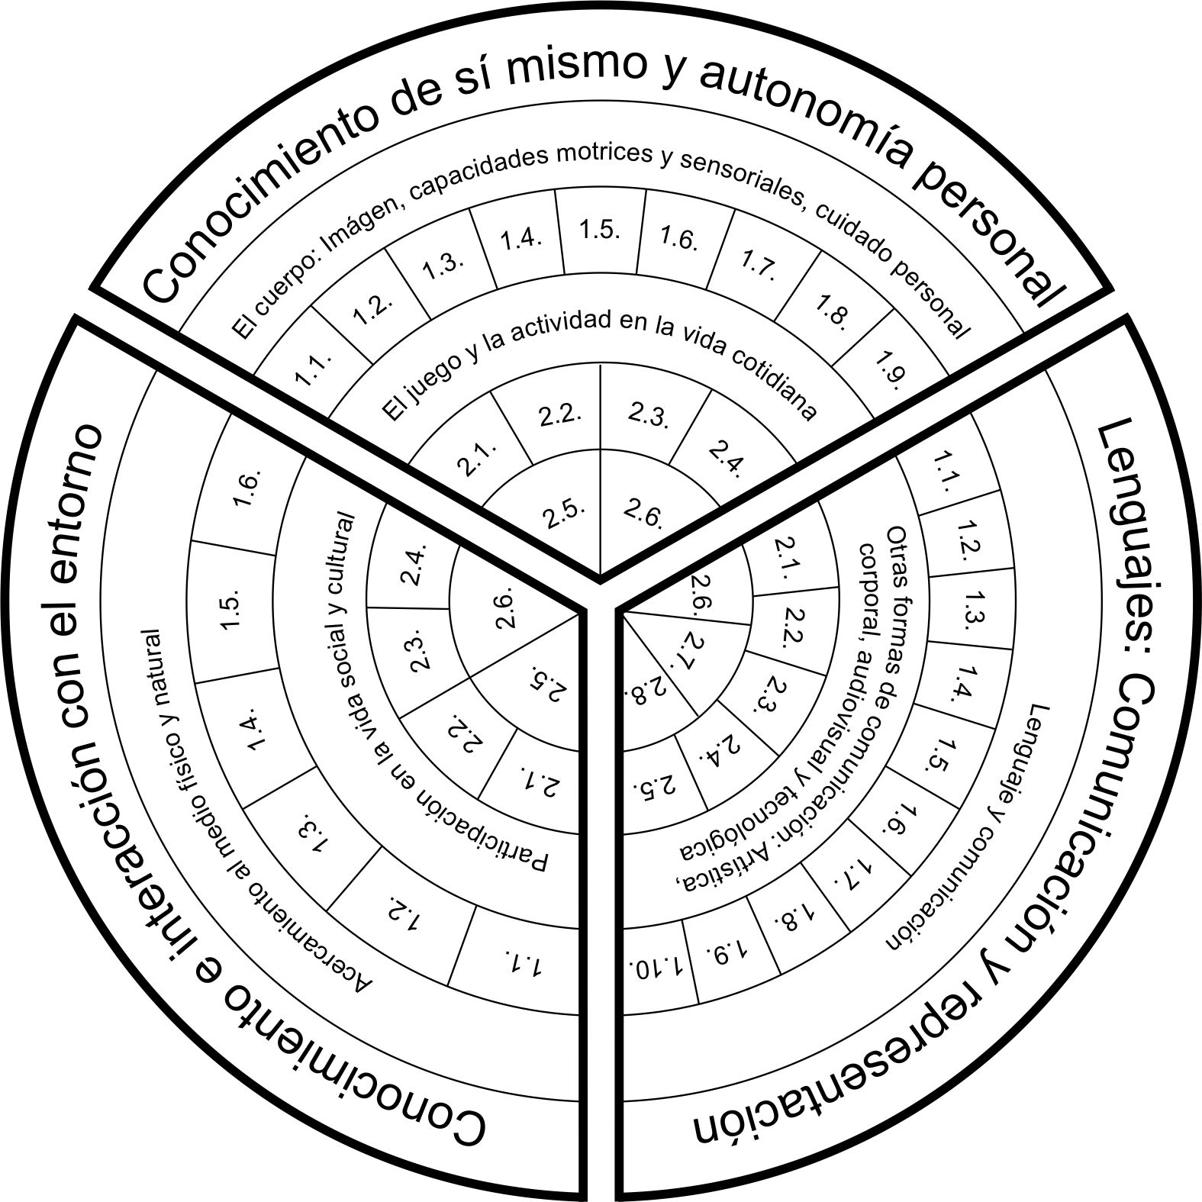
CLAVES: □ Conseguido □ Iniciado □ No superado
OBSERVACIONES:
Elaborado por Javier Rodríguez Torres

NIVEL DE COMPETENCIA CURRICULAR
REFERENTE: SEGUNDO CICLO EDUCACIÓN INFANTIL (DECRETO 67 CLM)
DATOS ALUMNO / A:
NOMBRE Y APELLIDOS:
FECHA DE NACIMIENTO:
NIVEL DE ESCOLARIZACIÓN:
CENTRO:
LOCALIDAD:
FECHA DE EVALUACIÓN:
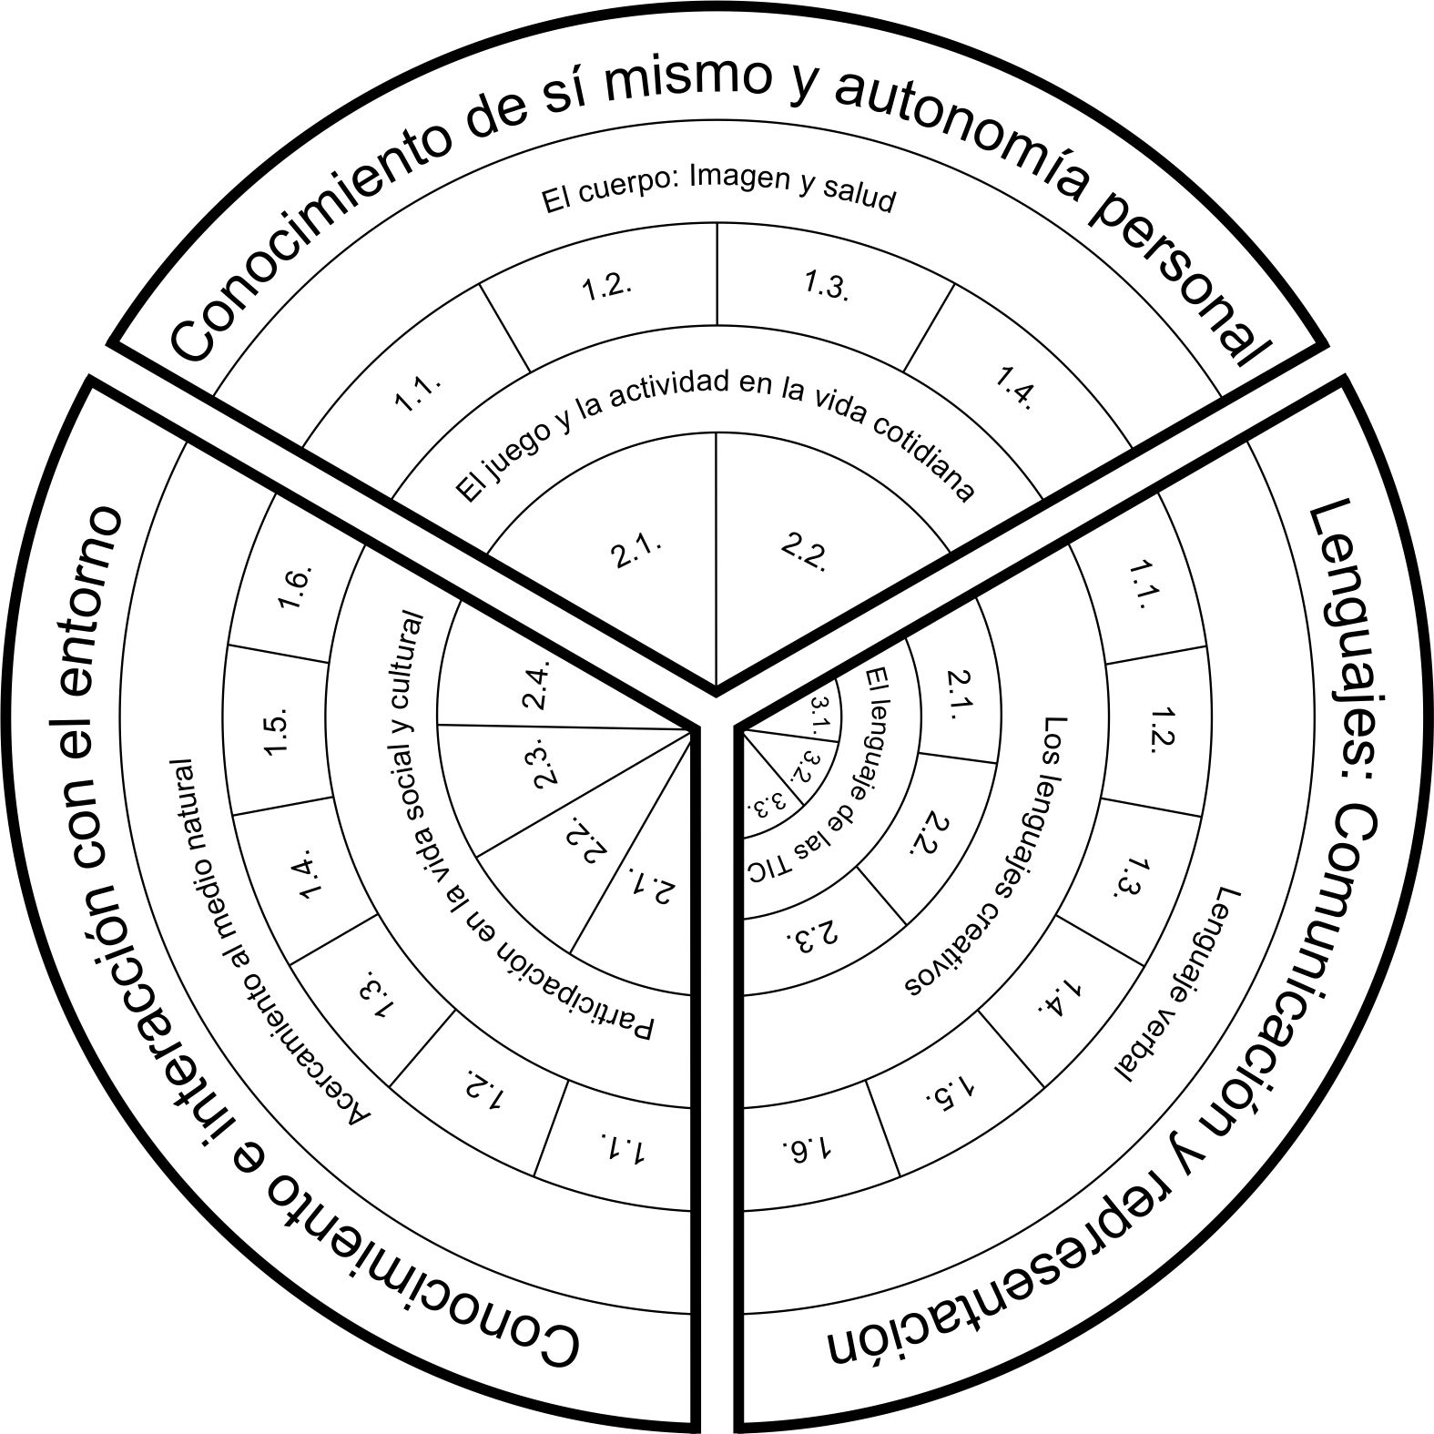
CLAVES: □ Conseguido □ Iniciado □ No superado
OBSERVACIONES:
Elaborado por Javier Rodríguez Torres

Anexo II
Propuesta de Guión de Estilo de Aprendizaje

aspectos a valorar
Estilo de aprendizaje | Rendimiento en el trabajo individual | Adecuado | Poco  adecuado | No adecuado
Estilo de aprendizaje | Rendimiento en el trabajo de grupo | Adecuado | Poco  adecuado | No adecuado
Estilo de aprendizaje | Nivel de atención y concentración | Adecuado | Poco  adecuado | No adecuado
Estilo de aprendizaje | Participación en las actividades del aula | Adecuado | Poco  adecuado | No adecuado
Estilo de aprendizaje | Interés por general por los contenidos | Adecuado | Poco  adecuado | No adecuado
Estilo de aprendizaje | Actitud en el aula es... | Adecuada | Pasiva | Disruptiva
Estilo de aprendizaje | Termina las tareas | SI | NO | A veces
Estilo de aprendizaje | Actividades que prefiere:
Estilo de aprendizaje | Materiales que prefiere:
Dificultades en el proceso E-A | Tiene dificultades para comprender orales | SI | NO
Dificultades en el proceso E-A | Tiene dificultades para memorizar | SI | NO
Dificultades en el proceso E-A | Tiene dificultades para expresar mensajes | SI | NO
Dificultades en el proceso E-A | Tiene dificultades para utilizar procedimientos | SI | NO
Dificultades en el proceso E-A | Tiene dificultades en lectura comprensiva | SI | NO
Dificultades en el proceso E-A | Tiene dificultades en el uso de técnicas de trabajo y/o estudio | SI | NO
Dificultades en el proceso E-A | Tiene dificultades en la expresión escrita | SI | NO
Dificultades en el proceso E-A | Tiene dificultades en la comprensión de conceptos y procedimientos matemáticos | SI | NO
Dificultades en el proceso E-A | Tiene dificultades en el razonamiento lógico | SI | NO
Dificultades en el proceso E-A | Tiene problemas de adaptación (social, familiar, personal,...) que le dificultan su aprendizaje | SI | NO
Dificultades en el proceso E-A | Presenta un Nivel de Competencia Curricular... | Medio | Bajo | Muy bajo
Dificultades en el proceso E-A | OTRAS ¿Cuáles?

aspectos a valorar |  | Describir
Medidas adoptadas | Atención personal y control individual en el aula
Medidas adoptadas | Apoyo en pequeño grupo
Medidas adoptadas | Selección de contenidos básicos del área
Medidas adoptadas | Modificación de la metodología
Medidas adoptadas | Adaptación de actividades: eliminación, sustitución por otras más sencillas....
Medidas adoptadas | Modificación de la evaluación
Medidas adoptadas | Adaptaciones curriculares significativas
Medidas adoptadas | OTRAS ¿Cuáles?

Elaborado por Javier Rodríguez Torres y Pilar Gª - Calvo Guerrero.

